Консультация для родителей
«Роль игры и занятий с природным материалом для детей дошкольного возраста».

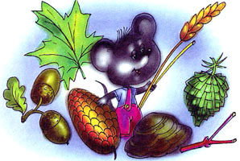

2013
Природный материал - это самый доступный и интересный материал для детского творчества.
Поделки из природного материала - это не только увлекательные экологические игрушки ,но и невидимое для глаз развитие нестандартного мышления и воображение .
Природа России многообразна и богата .Дары ее очаровывают несказанно и обогащают, наполняя реальными чувствами и представлениями.
И всё это - благодаря причудливой окраске цветов и листьев, манящей спелости ягод, таинственному блеску соломки, космической форме камешков, смоляному запаху шишек. Деликатно и ненавязчиво учит всматриваться в окружающий мир и любоваться им. Воспитывает тонкое восприятие и наблюдательность - то, что образно называют «глазом художника».
Природа как самый лучший художник воспитывает у своих зрителей подлинно художественный вкус. Исподволь знакомит с важнейшим жизненным принципом: «Не навреди!». Ведь прямо под нашими ногами, да и вообще вокруг нас, лежат несметные сокровища в виде природного материала, который можно и нужно использовать для детского ручного творчества.
Дети любуются природой и учатся ее сохранять на долгие годы .Таким образом воспитывается творческий подход к окружающей нас природной среде.
Ребёнку важно, чтобы его близкие ценили результаты его творчества, поэтому не прячьте поделки , а придумывайте им применение. Разыгрывайте сказки, придумывайте биографии сделанным персонажам, подсказывайте ребёнку, в каких играх можно использовать его поделки, оформляйте самые лучшие поделки в рамки и украшайте помещение квартиры.
Всё это поможет поддержать интерес ребёнка к творчеству.

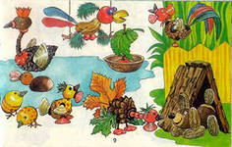
Литература:
1.Лыкова И.А. «Лесные поделки» ООО « Карапуз – дидактика»2007г.
2.Лыкова И.А. «Шишка ,желудь и ракушка» .Учебно – методическое пособие «Мастерилка» 2005 г.

